СОВЕТ ДЕПУТАТОВ

НОВОИЧИНСКОГО СЕЛЬСОВЕТА

КУЙБЫШЕВСКОГО РАЙОНА

ЧЕТВЕРТОГО СОЗЫВА

РЕШЕНИЕ
Шестьдесят второй сессии

с. Новоичинское

30.12.2013г. № 5

Об утверждении схемы теплоснабжения Новоичинского сельсовета Куйбышевского района Новосибирской области

На основании Федерального закона от 27.07.2010 года № 190-ФЗ
«О теплоснабжении», руководствуясь Постановлением Правительства
Российской Федерации от 22.02.2012 № 154 «О требованиях к схемам
теплоснабжения, порядку их разработки и утверждения», Уставом
Новоичинского сельсовета, Совет депутатов Новоичинского сельсовета
Куйбышевского района Новосибирской области
РЕШИЛ:
1. Утвердить схему теплоснабжения Новоичинского сельсовета
Куйбышевского района Новосибирской области, согласно Приложению.
2. Направить настоящее решение главе Новоичинского сельсовета для
подписания и опубликования в Бюллетене органов местного самоуправления
Новоичинского сельсовета «Вестник».
3.Отменить решение пятьдесят первой сессии Совета депутатов Новоичинского сельсовета от 15.04.2013 № 3 «Об утверждении схемы теплоснабжения Новоичинского сельсовета Куйбышевского района Новосибирской области».

Глава Новоичинского сельсовета
Куйбышевского района
Новосибирской области Л.В. Закусило

Консалтинговая компания «Корпус»

www.corpus-consulting.ru | Тел. +7 (383) 351-66-00

Схема теплоснабжения села Новоичинское Куйбышевского района Новосибирской области на 2013-2017 г.г. и на период до 2023г.

Том 1. Программный документ

Заказчик: Администрация Новоичинского сельсовета
Куйбышевского района

Исполнитель: ООО «Корпус»

г. Новосибирск, 2013 г.

Схема теплоснабжения села Новоичинское Куйбышевского района Новосибирской области на 2013-2017 г.г. и на период до 2023г.

Том 1. Программный документ

Исполнитель: ООО «КОРПУС»

Директор ООО «Корпус» Ю.П. Воронов

Исполнительный директор ООО «Корпус» Л.А. Куприянов

Ведущий специалист проекта С.Д. Теньков

г. Новосибирск, 2013 г.

СОДЕРЖАНИЕ

№ п/п | Наименование раздела | Стр.
 | Показатели перспективного спроса на тепловую энергию (мощность) и теплоноситель в установленных границах территории поселения | 4
 | Перспективные балансы тепловой мощности источников тепловой энергии и тепловой нагрузки потребителей | 8
 | Перспективные балансы теплоносителя | 10
 | Предложения по строительству, реконструкции и техническому перевооружению источников тепловой энергии | 10
 | Предложения по строительству и реконструкции тепловых сетей | 10
 | Перспективные топливные балансы | 12
 | Инвестиции в строительство, реконструкцию и техническое перевооружение | 12
 | Решение об определении единой теплоснабжающей организации (организаций) | 13
 | Решения о распределении тепловой нагрузки между источниками тепловой энергии | 14
 | Решения по бесхозяйным тепловым сетям | 14

- Показатели перспективного спроса на тепловую энергию (мощность) и теплоноситель в установленных границах территории поселения

1.1. Краткая социально-экономическая и географическая характеристика.
1.1.1. Географическое положение:
Село Новоичинское расположено в Куйбышевском районе Новосибирской области. Территория поселения расположена в западной части Новосибирской области на расстоянии 413,9 км от областного центра г. Новосибирска, в 75 км от районного центра г. Куйбышева и в 95 км от ближайшей железнодорожной станции Барабинск.
С западной стороны Новоичинский сельсовет граничит с Балманским сельсоветом, Венгеровским и Чановским районами, на юге граничит с Булатовским сельсоветом, на востоке с. Верх-Ичинским сельсоветом. На севере Новоичинский сельсовет граничит с Камским сельсоветом.
1.1.2. Климат
Климат Новоичинского сельсовета континентальный умеренного пояса. Особенности климата обусловлены взаимодействием климатообразующих факторов: солнечной радиации, циркуляции воздушных масс и подстилающей поверхности.
Резкие колебания температуры воздуха наблюдаются как в течение года и сезона, так и в течение суток. Максимальная температура воздуха может подниматься до абсолютной отметки в 38°C и опускается до -48°C. Среднемесячная температура воздуха летом выше +15°. Средняя дневная температура в июне – колеблется от +20°С до +27°С. Летом осадков выпадает меньше, чем может испариться, поэтому в летние месяца могут возникнуть засухи, особенно в первую половину лета. С 15 – 20 июля, как правило, начинаются дожди. Зимние температуры воздуха отрицательные и составляют в январе -18,2°С …-20,3°С. Самые низкие температуры отмечаются в декабре, январе и достигают в отдельные годы -40°С -50°С. При прохождение циклонов температура воздуха повышается, иногда она становится положительной. Среднегодовое количество осадков составляет 411 мм.
Среднегодовая скорость ветра составляет 5 м/с, ветры имеют юго – западное господствующее направление.
Неблагоприятными метеорологическими явлениями в Новоичинском сельсовете могут быть: сильный ветер, метели, обильные и продолжительные осадки, засуха, низкие температуры воздуха, грозы, град, туман, гололед, изморозь.

1.1.3. Современное использование территории
МО Новоичинский сельсовет обладает достаточными возможностями развития экономики, природоресурсным и производственным потенциалом.
На территории поселения на 01.01.2010 года зарегистрировано личных подсобных хозяйств 262, сельскохозяйственных предприятий - 2, (из них крестьянских (фермерских) хозяйств - 1). Для населения личное подворное хозяйство является одним из основных источников дохода, средством обеспечения основными видами продовольственных продуктов не только для личных целей, но и на продажу. Люди выращивают овощи, фрукты, держат скот.
Специализацией поселения является осуществление производства сельскохозяйственной продукции: молока, мяса, зерна, яиц. Данным видом деятельности занимаются ООО «Новоичинское», КФХ «Дарья» - зерновое производство, ЛПХ – производством молока, мяса, яиц.
На территории поселения имеются водоемы, в которых водятся промысловые породы рыбы: щука, карась, окунь и другие.
В целях повышения эффективности сельхозпроизводства в ЛПХ на территории Новоичинского сельсовета реализуется национальный проект «Развитие агропромышленного комплекса», который предусматривает развитие животноводства, растениеводства.
Одними из факторов, ограничивающих развитие существующей экономики, является: наличие безработицы. Уровень неработающих остается достаточно высоким. Безработица приводит к деградации населения, алкоголизму, наркомании и преступлениям. Безработная молодежь живет на иждивении у родителей, безработные семьи - на детские пособия. Усиливается дефицит квалифицированных рабочих кадров, в особенности в сельском хозяйстве.
Низкий уровень качества занятости, низкие заработки значительной части работающих, что приводит к снижению мотивации к труду.
На уровень жизни населения влияет уровень развития торговли и бытового обслуживания. Основными целями развития потребительского рынка на территории поселения, являются: развитие и совершенствование отрасли торговли, общественного питания, укрепление и развитие предпринимательской деятельности, поддержка и развитие социально-значимых торговых и бытовых услуг; обеспечение защиты прав потребителя на потребительском рынке.

1.2. Административное деление
Современное с. Новоичинское административного деления не имеет.

1.3. Функциональная структура организации теплоснабжения с. Новоичинское
Система теплоснабжения является частью муниципальной инфраструктуры. В настоящее время система теплоснабжения состоит из котельной на твердом топливе, оборудованной двумя котлами КВр-0,35 КБ, насосное оборудование, теплосети, протяженностью 1,199 км. Котельная обеспечивает теплом жилищный фонд , общественные и производственные здания. Схема теплоснабжения закрытая.
Организационно-правовая форма - с правом хозяйственного ведения. Основной вид деятельности--производство и транспорт тепловой энергии. В составе предприятия находятся котельная и тепловые сети. Контроль за подготовкой источников тепла и тепловых сетей к отопительному сезону, техническим состоянием систем теплоснабжения в зимний период и за обеспечением расчетных тепловых и гидравлических режимов выполняет отдел производственно-технический (ПТО) в составе МУП «ПХУ Новоичинский»
Договоры на теплоснабжение потребители, подключенные к тепловым сетям заключают с МУП «ПХУ Новоичинский»
1.4. Динамика социально-экономических показателей с. Новоичинское
Динамика демографических показателей
По данным Администрации Новоичинского сельсовета численность постоянного населения села Новоичинское на 01.01.2012 г. составила 434 человек.
Также следует отметить, что уровень квалификации населения недостаточно высок, а вынужденное бездействие и безденежье привели к социальной и экономической апатии его значительной части.
Динамика среднегодовой численности населения Новоичинского сельсовета в период с 2007 года до 2012 год представлена в таблице 1.3.2.1.
Таблица
Динамика среднегодовой численности постоянного населения в селе Новоичинское
за период 2007-2012 гг.

№ п/п | Население |  | Численность населения, чел.
№ п/п |  |  | 2007 | 2008 | 2009 | 2010 | 2011 | 2012
1 | 2 |  | 3 | 4 | 5 | 6 | 7 | 8
1 | с. Новоичинское |  | 497 | 476 | 461 | 454 | 453 | 434
Прирост, всего |  | чел. | - | -21 | -15 | -7 | -1 | -19
 |  | % | - | -3,69 | -0,01 | -2,30 | -1,73 | -4,04

При анализе данных динамики среднегодовой численности населения за 2007-2012 (по состоянию на 01.10.2012 г.) наблюдается снижение численности населения.

1.5. Потребители и тепловые нагрузки потребителей с. Новоичинское
Потребители тепловой энергии в с. Новоичинское:
- жилищный фонд (ж/д – 11 шт);
- гараж;
- интернат;
- участковая больница;
- магазин (2 шт);
- школа.
Общее количество зданий и сооружений с. Новоичинское, подключенных системе теплоснабжения составляет 17 единиц.
Система теплоснабжения обеспечивает теплом жилищный фонд площадью 750,6 кв.м., общественный и производственные здания площадью 2840 кв.м.
Общая тепловая нагрузка от потребителей составляет 0,257 Гкал/час.
2. Перспективные балансы тепловой мощности источников тепловой энергии и тепловой нагрузки потребителей

Источником теплоснабжения в селе Новоичинское является модульная котельная установка МКУ-0.6, оборудованная двумя котлами КВр-0.35 КБ, общей мощностью 0,6 Гкал/час. Основным видом топлива на котельной является каменный уголь. Котельная обеспечивает теплом 17 потребителей. Котельная введена в эксплуатацию в 2013 году в рамка инвестиционной программы МУП «ПХУ Новоичинский» «Модернизация системы теплоснабжения с. Новоичинское Куйбышевского района Новосибирской области на 2013-2014 гг». Другие источники теплоснабжения в с. Новоичинское на перспективу не рассматриваются.
2.1.Муниципальные источники выработки тепловой энергии
Установленные, располагаемые мощности котельных:
- Суммарная установленная мощность котельных составляет 0,6 Гкал/ч.

Таблица 2.1
Тепловая мощность источников теплоснабжения

№ | Котельная | Наименование  котлов | Год ввода в  эксплуатацию | Установленная  мощность, Гкал/ч | Присоединенная  нагрузка, Гкал/ч
1 | МКУ-0,6 | КВр-0,35 КБ | 2013 | 0,6 |  | 0,257
Как показывает таблица 1.1 котельная загружена на 42,83% от установленной мощности.
Таблица 2.2
Количество и сроки эксплуатации котельных агрегатов
Срок эксплуатации котлов, лет | Число котлов, шт. | Суммарная мощность, Гкал/ч
до 5 | 2 | 0,6

2.3. Тепловые нагрузки потребителей, устанавливаемые по договорам теплоснабжения
Материалы для определения расчетных тепловых нагрузок потребителей были представлены «ПХУ Новоичинский» в виде проектных нагрузок и фактического потребления для потребителей оборудованных приборами учета.

Таблица 2.3
Таблица тепловых нагрузок потребителей
№  п/п | Адрес | Нагр., Гкал/ч
1 | С.Новоичинское  Ул. Центральная д.20 | 0,006
2 | С.Новоичинское  Ул. Центральная д.22 | 0,008
3 | С.Новоичинское  Ул. Центральная д.24 | 0,006
4 | С.Новоичинское  Ул. Центральная д.26 | 0,008
5 | С.Новоичинское  Ул. Центральная д.28 | 0,01
6 | С.Новоичинское  Ул. Центральная д.30 | 0,009
7 | С.Новоичинское  Ул. Центральная д.32 | 0,009
8 | С.Новоичинское  Ул. Центральная д.34 | 0,008
9 | С.Новоичинское  Ул. Центральная д.36 | 0,008
10 | С.Новоичинское  Ул. Центральная д.38 | 0,008
11 | С.Новоичинское  Ул. Центральная д.40 | 0,003
12 | С.Новоичинское  Ул. Трактовая д.5 | 0,005
13 | С.Новоичинское  Ул. Центральная д.13 | 0,09
14 | С.Новоичинское  Ул. Центральная д.15 | 0,02
15 | С.Новоичинское  Ул. Центральная д.18 | 0,019
16 | С.Новоичинское  Ул. Школьная д.1а | 0,04
Всего |  | 0,257

В 2014 году планируется подключение к сетям теплоснабжения административного здания с нагрузкой 0,0708 Гкал/час.

Таблица 2.1
Нагрузка от различных категорий потребителей, Гкал/час
Категория потребителей | 2013 г. | 2014-2017гг. | 2023г.
Жилищный фонд | 0,083 | 0,083 | 0,083
Общественные и производственные здания | 0,174 | 0,245 | 0,245
Всего | 0,257 | 0,328 | 0,328

3. Перспективные балансы теплоносителя
Теплоноситель в системе теплоснабжения села Новоичинское – полипропиленгликоль. Информация о снижение или увеличение расхода теплоносителя не предоставлена.
4. Предложения по строительству, реконструкции и техническому перевооружению источников тепловой энергии
В 2013 г. была установлена модульная котельная установка, мощностью 0,6 Гкал/час. Поэтому до 2023 г. мероприятий по строительству, реконструкции и техническому перевооружению источников тепловой энергии не планируется.
5. Предложения по строительству и реконструкции тепловых сетей
В 2014 году планируется модернизация тепловых сетей по ул. Школьная, протяжен9остью 119 м с подключение потребителя тепловой энергии (административное здание с нагрузкой 0,0708 Гкал/час). Прокладка подземная бесканальная с сопутствующим холодным водоснабжением. Сети подключаются к существующим через запорную арматуру (шаровые краны). Диаметр трубопроводов – 63 мм. Переход через ул. Центральная выполняется в двух футлярах длиной 10 м. Подающий трубопровод проходит через футляр диаметром 273 мм, обратный трубопровод и сети холодного водоснабжения через футляр диаметром 426 мм.
Схема подключения и прокладки тепловых сетей по ул. Школьная показаны на рис.1.

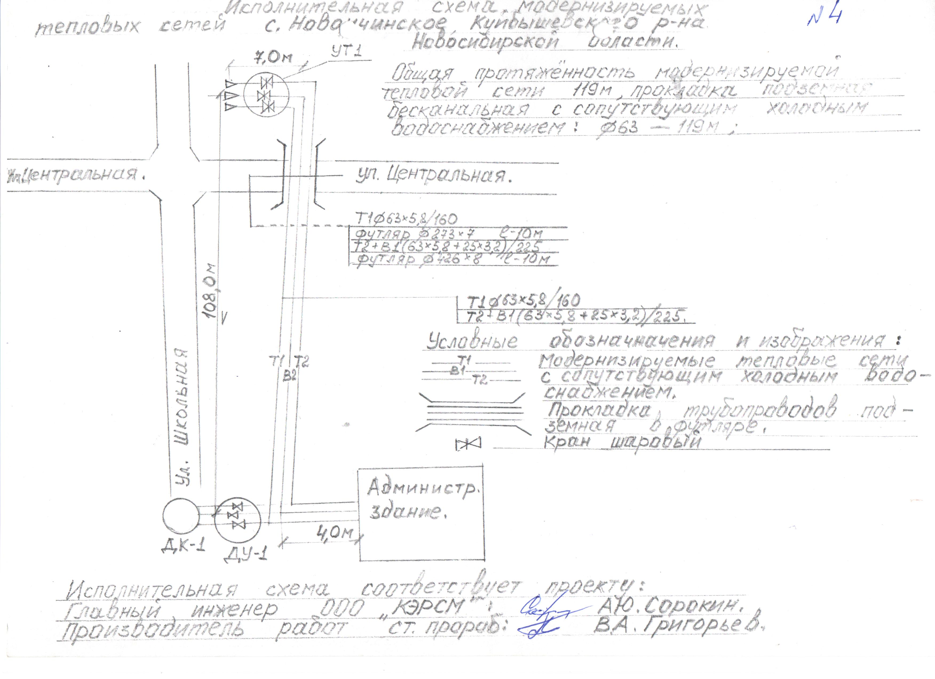

Рисунок 2. Схема подключения тепловых сетей по ул.Школьная

6. Перспективные топливные балансы

Перевод котлов котельной МУП «ПХУ Новоичинский» на новые виды топлива не предусматривается. Информация о снижение или увеличение расхода топлива не предоставлена.
7. Инвестиции в строительство, реконструкцию и техническое перевооружение
По оценкам инвестиционной программы развития системы теплоснабжения МУП «ПХУ Новоичинский» с. Новоичинское должны быть проведены мероприятий по реконструкции системы централизованного теплоснабжения для снижение потерь тепла в сетях и для качественного обеспечения тепловой энергией потребителей. Источники финансирования различные.
Таблица 7.1
Финансовые потребности для строительства, реконструкции и технического перевооружения источников тепловой энергии и тепловых сетей
Мероприятия | Год реализации | Источники финансирования тыс. руб. |  |  | Итого тыс. руб.
Мероприятия | Год реализации | Внебюджетные средства | Средства бюджета | Средства предприятия | Итого тыс. руб.
Модернизация 114 метров тепловых сетей  по ул. Школьная | 2014 | 839.2 | 79.76 | 130,0 | 1048.96
ИТОГО: |  | 839,2 | 79,76 | 130,0 | 1048,96

В целом выполнение мероприятий настоящей программы повлияет на уровень потерь тепловой энергии, расходы на ремонтно-восстановительные работы, уровень загрузки котельной.
Таблица 7.2
Показатели экономической эффективности модернизации тепловых сетей
№  п/п | Наименование статей расходов | Ед. изм. | До реализации проекта | После реализации проекта | Экономический эффект тыс. руб./год
1 | Расходы на ремонтно-восстановительные работы (тепловые сети) | тыс. руб./год | 58,3 | 0,6 | 57,7
2 | уровень потерь тепловой энергии на модернизированных (построенных) сетях | тыс. руб./год | 41,7 | 11,0 | 30,7
3 | - уровень загрузки (исполнения) установленной мощности источника тепловой энергии | % | 73 | 85
4 | -дополнительный доход от потребителей обеспеченных доступом к коммунальной инфраструктуре | Тыс. руб. в год | 1 835,3 | 2 364,7 | 529,4
 | итого |  |  |  | 617,8

Экономический эффект от реализации мероприятий разработанных в инвестиционной программе составляет- 617,8 тыс. рублей в год.
Срок окупаемости второго этапа проекта: 1048.96 / 617,8 = 1.6 лет
8. Решение об определении единой теплоснабжающей организации (организаций)
Источниками теплоснабжения с. Новоичинское является котельная. Тепловые сети находятся в муниципальной собственности и переданы в аренду предприятию МУП «ПХУ Новоичинский».
Организационно-правовая форма - с правом хозяйственного ведения. Один из основных видов деятельности - производство и транспорт тепловой энергии. В составе предприятия находятся три котельные, тепловые сети, ремонтный и автотранспортный участки. Контроль за подготовкой источников тепла и тепловых сетей к отопительному сезону, техническим состоянием систем теплоснабжения в зимний период и за обеспечением расчетных тепловых и гидравлических режимов выполняет отдел производственно-технический (ПТО) в составе МУП «ПХУ Новоичинский»
Диспетчерское управление тепловыми сетями выполняет единая диспетчерская служба.
Таблица 8.1
Установленная тепловая мощность котельной
Наименование теплоисточников | Установленная тепловая мощность, Гкал/ч | Фактическая, располагаемая мощность, Гкал/час | Присоединенная нагрузка, Гкал/час
Котельная МКУ-0,6 | 0,6 | 0,6 | 0,257

Как показывает таблица 1.5 котельная загружена на 42,83% от установленной мощности.

Таким образом, в селе Новоичинское существует одна организация, обладающая средствами транспортировки (передачи) тепловой энергии, выполняющая функции энергоснабжающей организации.
9. Решения о распределении тепловой нагрузки между источниками тепловой энергии
В селе Новоичинское существует один источник тепловой энергии, который не загружен на 42,83%.
10. Решения по бесхозяйным тепловым сетям
Бесхозяйные тепловые сети в селе Новоичинское Куйбышевского района Новосибирской области не выявлены.

СПИСОК
Депутатов присутствующих на сессии Совета 30.12.2013г.

Эбель Н.В. - председатель округ № 3
Ковалевская Е.И. - секретарь округ № 7
Назарова Н.Н. - округ № 1
Афанасьева Т.В. - округ № 2
Захарова Н.П. - округ № 4
Андреева Л.А. - округ № 6
Родионова Н.А.- округ № 5

